
ООО «Энергосберегающая компания «ТЭМ»

СИСТЕМА АВТОМАТИЗАЦИИ ТЕХНОЛОГИЧЕСКИХ ПРОЦЕССОВ

ТСМ-СМАРТ "ПАК-200"

Программирование ТСМ-смарт ПАК-200. Примеры программ.

www.tem-pribor.com
111020, Москва, ул. Сторожевая, д. 4, строение 3
Тел.: (495) 234-30-85 (86,87), (495) 730-57-12
249100, Калужская область, г. Таруса, Серпуховское шоссе, д.24 Тел.: (484) 352-62-47

Группа компаний "ТЭМ" является одним из крупнейших поставщиков оборудования для учета и сбережения тепловой энергии. Активно работает на рынке всех стран Таможенного союза.
Основными направлениями деятельности компании являются:
- разработка, производство и поставка приборов учета тепла и расхода жидкости
- разработка, производство и поставка регуляторов температуры
- разработка, производство и поставка термометров
- разработка, производство и поставка защищенного сетевого оборудования
- разработка, производство и поставка поверочных установок
- оказание услуг по контрактным разработкам оборудования для различных областей промышленности
Группа компаний "ТЭМ" включает в себя:
- ООО "Энергосберегающая компания "ТЭМ" г.Москва
- ООО НПФ "ТЭМ-прибор" г.Москва
- ООО «ТЭСМАРТ-промэнерго» г. Минск
Контактные данные:
111020, Москва, ул. Сторожевая, д. 4, строение 3
Тел: (495) 234-30-85 (86,87), (495) 730-57-12

249100, Калужская область, г.Таруса, Серпуховское шоссе, д.24
Тел: (484) 352-62-47

e-mail: ekotem@tem-pribor.com сайт: www.tem-pribor.com
СОДЕРЖАНИЕ

ВВЕДЕНИЕ 5
1. МОДУЛЬ РАБОТЫ С РЕЛЕ 6
1.1 ВКЛЮЧИТЬ ПООЧЕРЕДНО ВСЕ РЕЛЕ НА ПЛАТЕ RELAY1 В ЦИКЛЕ 7
1.2 ВЫКЛЮЧИТЬ ПООЧЕРЕДНО ВСЕ РЕЛЕ НА ПЛАТЕ RELAY1 В ЦИКЛЕ 7
1.3 ВКЛЮЧИТЬ ВСЕ РЕЛЕ НА ПЛАТЕ RELAY1 ОДНОВРЕМЕННО 7
1.4 ВЫКЛЮЧИТЬ ВСЕ РЕЛЕ НА ПЛАТЕ RELAY1 ОДНОВРЕМЕННО 7
1.5 ОТКРЫТИЕ И ЗАКРЫТИЕ РЕЛЕ ЧЕРЕЗ ПРОМЕЖУТКИ ВРЕМЕНИ (ВАРИАНТ C ПЕРЕМЕННЫМИ) 7
1.6 ОТКРЫТИЕ И ЗАКРЫТИЕ РЕЛЕ ЧЕРЕЗ ПРОМЕЖУТКИ ВРЕМЕНИ (ВАРИАНТ БЕЗ ПЕРЕМЕННЫХ) 8
1.7 ОДНОКРАТНОЕ ОТКРЫТИЕ РЕЛЕ В УКАЗАННОЕ ВРЕМЯ 8
1.8 ОТКРЫТИЕ ЗАКРЫТИЕ РЕЛЕ ПО СОСТОЯНИЮ ДАТЧИКОВ С ИНТЕРВАЛОМ ПРОВЕРКИ 9
1.9 ОТКРЫТИЕ И ЗАКРЫТИЕ РЕЛЕ ЧЕРЕЗ ПРОМЕЖУТКИ ВРЕМЕНИ (ВАРИАНТ C ПЕРЕМЕННЫМИ) В ФОНОВОМ ПРОЦЕССЕ 9
1.10 ОДНОКРАТНОЕ ОТКРЫТИЕ РЕЛЕ В УКАЗАННОЕ ВРЕМЯ В ФОНОВОМ ПРОЦЕССЕ 9
1.11 ОТКРЫТИЕ ЗАКРЫТИЕ РЕЛЕ ПО СОСТОЯНИЮ ДАТЧИКОВ С ИНТЕРВАЛОМ ПРОВЕРКИ В ФОНОВОМ ПРОЦЕССЕ 10
2. МОДУЛЬ РАБОТЫ С РЕГУЛЯТОРОМ 11
2.1 РАЗНЫЕ СПОСОБЫ ВКЛЮЧЕНИЯ РЕГУЛЯТОРОВ 12
2.2 ЗАДАНИЕ СВОИХ PID ХАРАКТЕРИСТИК РЕГУЛЯТОРА 12
2.3 ЗАДАНИЕ РАБОТЫ РЕГУЛЯТОРА В ФОНОВОМ ПРОЦЕССЕ 13
2.4 ВКЛЮЧЕНИЕ РЕГУЛЯТОРА В РАБОТУ ПО РЕГУЛИРОВАНИЮ ПАРАМЕТРА VAD С ДАТЧИКА D1 13
2.5 РАБОТА РЕГУЛЯТОРА ЧЕРЕЗ ПРОМЕЖУТКИ ВРЕМЕНИ 13
2.6 ЗАДАНИЕ РЕГУЛЯТОРА С ПЕРЕМЕННЫМИ PID НАСТРОЙКАМИ В ЗАВИСИМОСТИ ОТ ПОЛОЖЕНИЯ РЕГУЛЯТОРА 15
2.7 ЗАДАНИЕ РАЗНЫХ PID СЕКЦИЙ В ЗАВИСИМОСТИ ОТ ПОЛОЖЕНИЯ РЕГУЛЯТОРА 15
2.8 РАБОТА РЕГУЛЯТОРА В ЗАВИСИМОСТИ ОТ ПОКАЗАНИЙ СТОРОННЕГО ДАТЧИКА 16
3. МОДУЛЬ РАБОТЫ С ФАЙЛАМИ 17
3.1 ЧТЕНИЕ ДАННЫХ ИЗ INI ФАЙЛА 17
3.2 ЗАПИСЬ ДАННЫХ В INI ФАЙЛ 17
3.3 ВЫВОД ТЕКСТА В ОКОШКЕ НА ГЛАВНОЙ СТРАНИЦЕ 18
3.4 ФОРМИРОВАНИЕ И ОТПРАВКА ФАЙЛА НА ЭЛЕКТРОННУЮ ПОЧТУ 18
3.5 ФОРМИРОВАНИЕ И ОТПРАВКА ФАЙЛА НА ЭЛЕКТРОННУЮ ПОЧТУ ПРИ ВЫПОЛНЕНИИ УСЛОВИЯ. 18
3.6 ФОРМИРОВАНИЕ И ОТПРАВКА ФАЙЛА НА ЭЛЕКТРОННУЮ ПОЧТУ РАЗ В СУТКИ В ЗАДАННОЕ ВРЕМЯ 19
3.7 ОТПРАВКА ФАЙЛА НА FTP СЕРВЕР 19
3.8 ОТПРАВКА СООБЩЕНИЯ НА ДИНАМИК ДЛЯ ВОСПРОИЗВЕДЕНИЯ 19
4. МОДУЛЬ РАБОТЫ С ПРОГРАММИРУЕМЫМИ КНОПКАМИ 20
4.1 СООБЩЕНИЕ НА ВЫВОД ЭКРАНА КНОПКИ 20
4.2 ОТКРЫТИЕ/ОСТАНОВКА КЛАПАНА РЕГУЛЯТОРА ПРИ НАЖАТИИ НА ПРОГРАММИРУЕМУЮ КНОПКУ 20
4.3 ЗАКРЫТИЕ/ОСТАНОВКА КЛАПАНА РЕГУЛЯТОРА ПРИ НАЖАТИИ НА ПРОГРАММИРУЕМУЮ КНОПКУ 21
5. МОДУЛЬ РАБОТЫ С АППАРАТНЫМИ КНОПКАМИ 23
6. ГОЛОСОВОЕ ОПОВЕЩЕНИЕ 25
6.1 Голосовое оповещение об изменении состояния реле (в данном случае реле 1 на плате Relay1) 25
6.2 Фоновый процесс голосового оповещения 26
7. ГОЛОСОВАЯ АКТИВАЦИЯ КОМАНД 27
8. РАБОТА СО СЦЕНАРИЯМИ 30
8.1 Регулирование расхода 37
8.2 Регулирование температуры 42
Заключение 50

ВВЕДЕНИЕ
Система автоматизации технологических процессов ТСМ-СМАРТ «ПАК-200» сделана на базе ТСМ-смарта и предназначена для
- организации различных процессов и сценариев работы внешних
- устройств в зависимости от получаемых данных с множества
- датчиков. С помощью ТСМ-смарта и блока реле можно организовать
- управление внешними устройствами (клапанами, заслонками,
- сигнализацией и пр.) в зависимости от получаемых данных от
- теплосчетчиков, расходомеров, регуляторов (например, давления,
- температуры, расхода, датчиков влажности, освещенности и др.).
Все новые функции могут работать как параллельно с возможностями стандартного ТСМ-смарт (находятся на порту 8080, то есть по адресу: текущий IP:8080), так и отдельно (тогда необходимо в конфигураторе ТСМ-смарт отключить «Автоматический опрос»).
Настоящая инструкция определяет список программ, распределенных по темам. Используя данные программы можно создавать процессы под свои нужды, по которым будет работать устройство на основе ТСМ-смарт ПАК-200.

МОДУЛЬ РАБОТЫ С РЕЛЕ
Данный модуль описывать работу с модулем управления «ТЭСМАРТ - АСУ» в качестве платы реле.
Модуль управления «ТЭСМАРТ-АСУ» — это универсальное решение для автоматизации управления исполнительными механизмами различного оборудования на объекте. Он идеально подходит как для использования в системах умных домов, так и в промышленных, и коммерческих целях. Модуль позволяет управлять широким спектром устройств, включая регулирующие и запорные клапаны, освещение, переключатели, вентиляторы, насосы и другие механизмы.

Перечень используемых команд:
relay Relay1 1 on | # открытие реле 1 на плате реле Relay1
relay Relay1 1 off | # закрытие реле 1 на плате реле Relay1
relay Relay1 1,2,3 on | # открытие реле 1, 2, 3 на плате реле Relay1
relay Relay1 1,2,3 off | # закрытие реле 1, 2, 3 на плате реле Relay1
relay Relay1 @номер@ on | # открытие реле номер задается переменной @номер@ на плате реле Relay1
relay Relay1 @номер@ off | # закрытие реле номер задается переменной @номер@ на плате реле Relay1
@номер@ = 1 | # задаем переменную @номер@ равную номеру канала реле (1)
:цикл | # метка начала цикла
@номер@ = @номер@+1 | # увеличение переменной @номер@
пересли @номер@ < 9 цикл | # условный переход на метку «цикл»
echo off | # выключения вывода в лог файл команд программы
чт Relay1 R@номер@ @Состояние_реле_&номер&@ | # чтение состояния реле в переменную @Состояние_реле_&номер&@ можно использовать другую команду:  relay Relay1 @номер@ ? @Состояние_реле_&номер&@
печать @Состояние_реле_&номер&@ | вывод в лог файл состояния реле
CLEAR @Состояние_реле_&номер&@ | # очистка переменной @Состояние_реле_&номер&@
переход цикл | # безусловный переход к метке «цикл»
@время_с_прибора@ = $TIME | # чтение текущего времени в переменную
чт D2 T temp_1 | # чтение значения канала T датчика D2 в переменную temp_1
пуск Fon Script_Zavodskaja_Programma Rele startS | # запуск программы в фоновом режиме процесса Rele используя в качестве родительского процесса процесс Script_Zavodskaja_Programma

ВКЛЮЧИТЬ ПООЧЕРЕДНО ВСЕ РЕЛЕ НА ПЛАТЕ RELAY1 В ЦИКЛЕ
#Начало#
@номер@ = 1
:цикл
relay Relay1 @номер@ on
@номер@ = @номер@+1
пересли @номер@ < 9 цикл
#Конец#

ВЫКЛЮЧИТЬ ПООЧЕРЕДНО ВСЕ РЕЛЕ НА ПЛАТЕ RELAY1 В ЦИКЛЕ
#Начало#
@номер@ = 1
:цикл
relay Relay1 @номер@ off
@номер@ = @номер@+1
пересли @номер@ < 9 цикл
#Конец#

ВКЛЮЧИТЬ ВСЕ РЕЛЕ НА ПЛАТЕ RELAY1 ОДНОВРЕМЕННО
#Начало#
relay Relay1 1,2,3,4,5,6,7,8 on
#Конец#

ВЫКЛЮЧИТЬ ВСЕ РЕЛЕ НА ПЛАТЕ RELAY1 ОДНОВРЕМЕННО
#Начало#
relay Relay1 1,2,3,4,5,6,7,8 off
#Конец#

ОТКРЫТИЕ И ЗАКРЫТИЕ РЕЛЕ ЧЕРЕЗ ПРОМЕЖУТКИ ВРЕМЕНИ (ВАРИАНТ C ПЕРЕМЕННЫМИ)
#Начало#
echo off
@номер@ = 3
@Время_ожидания@ = 10
@Интервал_работы@ = 5
:цикл
пауза @Время_ожидания@
relay Relay1 @номер@ on
чт Relay1 R@номер@ @Состояние_реле_&номер&@
печать @Состояние_реле_&номер&@
пауза @Интервал_работы@
relay Relay1 @Номер_реле@ off
relay Relay1 @Номер_реле@ ? @Состояние_реле_&номер&@
печать @Состояние_реле_&номер
CLEAR @Состояние_реле_&номер&@
переход цикл
#Конец#

ОТКРЫТИЕ И ЗАКРЫТИЕ РЕЛЕ ЧЕРЕЗ ПРОМЕЖУТКИ ВРЕМЕНИ (ВАРИАНТ БЕЗ ПЕРЕМЕННЫХ)
#Начало#
:цикл
пауза 10
relay Relay1 3 on
чт Relay1 R3 @Состояние_реле_3@
печать @Состояние_реле_3@
пауза 5
relay Relay1 3 off
relay Relay1 3 ? @Состояние_реле_3@
печать @Состояние_реле_3@
CLEAR @Состояние_реле_3@
переход цикл
#Конец#

ОДНОКРАТНОЕ ОТКРЫТИЕ РЕЛЕ В УКАЗАННОЕ ВРЕМЯ
#Начало#
@время_срабатывания@ = 16.40.20
:цикл
@время@ = $TIME
пересли @время_срабатывания@ <= @время@ включение
relay Relay1 1 off
переход цикл
:включение
relay Relay1 1 on
#Конец#

ОТКРЫТИЕ ЗАКРЫТИЕ РЕЛЕ ПО СОСТОЯНИЮ ДАТЧИКОВ С ИНТЕРВАЛОМ ПРОВЕРКИ
#Начало#
@заданная_температура@ = 24
:цикл
пауза 300
чт D2 T temp_1
пересли temp_1 > @заданная_температура@ включение
relay Relay1 1 off
переход цикл
:включение
relay Relay1 1 on
переход цикл
#Конец#

ОТКРЫТИЕ И ЗАКРЫТИЕ РЕЛЕ ЧЕРЕЗ ПРОМЕЖУТКИ ВРЕМЕНИ (ВАРИАНТ C ПЕРЕМЕННЫМИ) В ФОНОВОМ ПРОЦЕССЕ
#Начало#
@номер@ = 3
@Время_ожидания@ = 10
@Интервал_работы@ = 5
#начало_строки#
пуск Fon Script_Zavodskaja_Programma Rele startS "echo off \:цикл\пауза @Время_ожидания@\ relay Relay1 @номер@ on\ пауза @Интервал_работы@\relay Relay1 @номер@ off\переход цикл"
#конец_строки#
#Конец#

ОДНОКРАТНОЕ ОТКРЫТИЕ РЕЛЕ В УКАЗАННОЕ ВРЕМЯ В ФОНОВОМ ПРОЦЕССЕ
#Начало#
@время_срабатывания@ = 16.40.20
@номер@ = 3
#начало_строки#
пуск Fon Script_Zavodskaja_Programma Rele startS “\:цикл\{время} = $TIME\пересли @время_срабатывания@ <= {время_с_прибора} включение\relay Relay1 @номер@ off\переход цикл\:включение\relay Relay1 @номер@ on"
#конец_строки#
#Конец#

ОТКРЫТИЕ ЗАКРЫТИЕ РЕЛЕ ПО СОСТОЯНИЮ ДАТЧИКОВ С ИНТЕРВАЛОМ ПРОВЕРКИ В ФОНОВОМ ПРОЦЕССЕ
#Начало#
@заданная_температура@ = 24
@номер@ = 3
#начало_строки#
пуск Fon Script_Zavodskaja_Programma Rele startS "\:цикл\ пауза 300\чт D2 T temp_1\пересли temp_1 > @заданная_температура@ включение\relay Relay1 @номер@ off\переход цикл\:включение\relay Relay1 @номер@ on \переход цикл" #конец_строки#
#Конец#

МОДУЛЬ РАБОТЫ С РЕГУЛЯТОРОМ
Данный модуль описывать работу с модулем управления «ТЭСМАРТ - АСУ» в качестве виртуального регулятора.
Модуль управления «ТЭСМАРТ-АСУ» — это универсальное решение для автоматизации управления исполнительными механизмами различного оборудования на объекте. Он идеально подходит как для использования в системах умных домов, так и в промышленных, и коммерческих целях. Модуль позволяет управлять широким спектром устройств, включая регулирующие и запорные клапаны, освещение, переключатели, вентиляторы, насосы и другие механизмы.
Перечень используемых команд:
reg +pid Relay1Reg1_R2 config PID on D1 1 VAD | # включение второй системы первого регулятора (реле 3 и 4) на плате Relay1/ настройки из секции PID/ отслеживает параметр VAD с датчика D1
арт парам Relay1Reg1 LOAD_POS Re 2 | # отслеживание текущего положения регулятора
рег уст Relay1Reg1_R2 150 п 100 | # устанавливаем «эталонное» значение (150) отслеживаемого параметра, а также приостанавливаем все остальные процессы на 100 секунд
reg +pid Relay1Reg1_R2 config PID off D1 1 VAD | # выключение второй системы первого регулятора (реле 3 и 4) на плате Relay1
reg +pid Relay@Номер_платы@Reg@Номер_системы@_R@Номер_регулятора@ config PID on D1 1 VAD | # включение регулятора через заданные переменные @Номер_платы@, @Номер_системы@,  @Номер_регулятора@,  / настройки из секции PID/ отслеживает параметр VAD с датчика D1
арт парам Relay@Номер_платы@Reg@Номер_системы@ LOAD_POS @sost@ @Номер_регулятора@ | # отслеживание текущего положения регулятора, заданного через переменные, и запись положения в переменную @sost@
reg +pid Relay1Reg1_R1 1 0 1 10 10 on D1 1 T | обозначаем первый блок первого регулятора (реле 1 и 2) на плате Relay1 для отслеживания параметра T с датчика D1 с параметрами P=1, I=0, D=1, относительная погрешность = 10%, интервал между измерениями = 10мс.

РАЗНЫЕ СПОСОБЫ ВКЛЮЧЕНИЯ РЕГУЛЯТОРОВ
#Начало#
reg +pid Relay1Reg2_R1 config PID on D1 1 T
# Комм: обозначаем первый блок второго регулятора (5 и 6 реле) на плате Relay 1 для отслеживания параметра T с датчика D1. Базовые настройки берем из секции PID в файле 'Zadaniya_regulyatorov.ini'
reg +pid Relay1Reg2_R1 off
# Комм: останавливаем работу регулятора
#Конец#

#Начало#
reg +pid Relay1Reg1_R1 1 0 1 10 10 on D1 1 T
# Комм: обозначаем первый блок первого регулятора (реле 1 и 2) на плате Relay1 для отслеживания параметра T с датчика D1 с параметрами P=1, I=0, D=1, относительная погрешность = 10%, интервал между измерениями = 10мс.
reg уст Relay1Reg1_R1 23 п 50
арт парам Relay1Reg1 LOAD_POS Re 1
печать Re
reg +pid Relay1Reg1_R1 off
reg +pid Relay1Reg1_R2 config PID1 on D1 1 T
# Комм: обозначаем второй блок первого регулятора (3 и 4 реле) на плате Relay 1 для отслеживания параметра T с датчика D1. Модифицированные настройки берем из предварительно созданной секции PID1 (создается по аналогии с секцией PID, но с вашими значениями) в файле 'Zadaniya_regulyatorov.ini'
#Конец#

ЗАДАНИЕ СВОИХ PID ХАРАКТЕРИСТИК РЕГУЛЯТОРА
#Начало#
@P_value@ = 1
@I_value@ = 1
@D__value@ =1
@Relative_error@ = 5
@Measuring_period@ = 100
#начало_строки#
reg +pid Relay1Reg1_R1 @P_value@ @I_value@ @D__value@ @Relative_error@ @Measuring_period@ on D1 1 VAD
#конец_строки#
# Комм: обозначаем первый блок первого регулятора (реле 1 и 2) на плате Relay1 для отслеживания параметра T с датчика D1 с параметрами: P, I, D, относительная погрешность, интервал между измерениями, заданными с помощью переменных в начале программы
чт D1 VAD Per1
печать Per1
арт парам Relay1Reg1 LOAD_POS Re1 1
печать Re1
reg уст Relay1Reg1_R1 150 п 50
чт D1 VAD Per2
печать Per2
арт парам Relay1Reg1 LOAD_POS Re2 1
печать Re2
reg +pid Relay1Reg1_R1 off
#Конец#

ЗАДАНИЕ РАБОТЫ РЕГУЛЯТОРА В ФОНОВОМ ПРОЦЕССЕ
#Начало#
пуск Fon Script_Zavodskaja_Programma Regul_fon_proc startS "{P_val} = 1\ {I_val} = 0.8\ {D_val} = 0.6\ reg +pid Relay1Reg1_R1 {P_val} {I_val} {D_val} 5 200 on D1 1 VAD\ чт D1 VAD {Per1}\ печать {Per1}\ арт парам Relay1Reg1\ LOAD_POS {Re1} 1\ печать {Re1}\ reg уст Relay1Reg1_R1 150 п 50\ чт D1 VAD {Per2}\ печать {Per2}\ арт парам Relay1Reg1 LOAD_POS {Re2} 1\ печать {Re2}\ reg +pid Relay1Reg1_R1 off"
#Конец#

ВКЛЮЧЕНИЕ РЕГУЛЯТОРА В РАБОТУ ПО РЕГУЛИРОВАНИЮ ПАРАМЕТРА VAD С ДАТЧИКА D1
#Начало#
reg +pid Relay1Reg1_R2 config PID on D1 1 VAD
арт парам Relay1Reg1 LOAD_POS Re 2
печать Re
rd D1 VAD VAD1
печать VAD1
рег уст Relay1Reg1_R2 150 п 100
арт парам Relay1Reg1 LOAD_POS Re 2
печать Re
reg +pid Relay1Reg1_R2 config PID off D1 1 VAD
rd D1 VAD VAD1
печать VAD1
#Конец#

РАБОТА РЕГУЛЯТОРА ЧЕРЕЗ ПРОМЕЖУТКИ ВРЕМЕНИ
#Начало#
echo off
@Номер_платы@ = 1
@Номер_системы@ = 1
@Номер_регулятора@ = 2
@Время_ожидания@ = 500
@Интервал_работы@ = 500
:цикл
пауза @Время_ожидания@
#начало_строки#
reg +pid Relay@Номер_платы@Reg@Номер_системы@_R@Номер_регулятора@ config PID on D1 1 VAD
#конец_строки#
#начало_строки#
арт парам Relay@Номер_платы@Reg@Номер_системы@ LOAD_POS @sost@ @Номер_регулятора@
#конец_строки#
печать @sost@
rd D1 VAD @sost_dat@
печать @sost_dat@
#начало_строки#
рег уст Relay@Номер_платы@Reg@Номер_системы@_R@Номер_регулятора@ 150
#конец_строки#
#начало_строки#
арт парам Relay@Номер_платы@Reg@Номер_системы@ LOAD_POS @sost@ @Номер_регулятора@
#конец_строки#
печать @sost@
пауза @Интервал_работы@
#начало_строки# reg +pid Relay@Номер_платы@Reg@Номер_системы@_R@Номер_регулятора@ config PID off D2 1 VAD
#конец_строки#
#начало_строки#
арт парам Relay@Номер_платы@Reg@Номер_системы@ LOAD_POS @sost@ @Номер_регулятора@
#конец_строки#
печать @sost@
rd D1 VAD @sost_dat@
печать @sost_dat@
clear @sost@
clear @sost_dat@
переход цикл
#Конец#

ЗАДАНИЕ РЕГУЛЯТОРА С ПЕРЕМЕННЫМИ PID НАСТРОЙКАМИ В ЗАВИСИМОСТИ ОТ ПОЛОЖЕНИЯ РЕГУЛЯТОРА
#Начало#
:цикл
арт парам Relay1Reg1 LOAD_POS Re1 1
печать Re1
пересли @Re1@ < 15 вкл_15
переход вкл_75
:вкл_15
@P@ = 100-3*@Re1@
reg +pid Relay1Reg1_R1 @P@ 0 0 10 200 on D1 1 VAD
reg уст Relay1Reg1_R1 190 п 30
чт D1 VAD P_VAD
печать P_VAD
пауза 100
переход цикл
:вкл_75
пересли @Re1@ > 75 вкл_100
@P@ = 60-@Re1@/4
reg +pid Relay1Reg1_R1 @P@ 0 0 10 200 on D1 1 VAD
reg уст Relay1Reg1_R1 190 п 30
чт D1 VAD P_VAD1
печать P_VAD1
пауза 100
переход цикл
:вкл_100
@P@ = 300-3*@Re1@
reg +pid Relay1Reg1_R1 @P@ 0 0 10 200 on D1 1 VAD
reg уст Relay1Reg1_R1 190 п 30
чт D1 VAD P_VAD1
печать P_VAD1
пауза 100
переход цикл
#Конец#

ЗАДАНИЕ РАЗНЫХ PID СЕКЦИЙ В ЗАВИСИМОСТИ ОТ ПОЛОЖЕНИЯ РЕГУЛЯТОРА
#Начало#
:цикл
арт парам Relay1Reg1 LOAD_POS Re1 1
печать Re1
пересли Re1 > 50 вкл_новый
reg +pid Relay1Reg1_R1 config PID on D1 1 VAD
reg уст Relay1Reg1_R1 180 п 50
чт D1 VAD P_VAD
печать P_VAD
пауза 200
переход цикл
:вкл_новый
reg +pid Relay1Reg1_R1 config PID1 on D1 1 VAD
reg уст Relay1Reg1_R1 180 п 50
чт D1 VAD P_VAD1
печать P_VAD1
пауза 200
переход цикл
#Конец#

РАБОТА РЕГУЛЯТОРА В ЗАВИСИМОСТИ ОТ ПОКАЗАНИЙ СТОРОННЕГО ДАТЧИКА
#Начало#
@заданное_значение@ = 25
@значение_срабатывания_регулятора@ = 1.5
:включение_регулятора_от_датчика
чт D2 VAD @влажность@
печать @влажность@
#начало_строки#
пересли @влажность@ >= @значение_срабатывания_регулятора@ включение_регулятора
#конец_строки#
reg +pid Relay1Reg2_R1 config PID off D1 1 VAD
rd D1 VAD VAD1
печать VAD1
переход возвратный
:включение_регулятора
reg +pid Relay1Reg1_R2 config PID on D1 1 VAD
арт парам Relay1Reg1 LOAD_POS Re 2
печать Re
rd D1 VAD VAD1
печать VAD1
рег уст Relay1Reg1_R2 @заданное_значение@ п 100
арт парам Relay1Reg1 LOAD_POS Re 2
печать Re
rd D1 VAD VAD1
печать VAD1
:возвратный
пауза 300
переход включение_регулятора_от_датчика
#Конец#

МОДУЛЬ РАБОТЫ С ФАЙЛАМИ
Данный раздел описывает работу с различными типами файлов, показывает процедуры обмена, чтения и записи информации.
Перечень используемых команд:

ini chtenie_zapis.ini PID P Per 1 | Чтение параметра P из секции PID файла chtenie_zapis.ini в переменную Per. 1 – число, которое присвоится параметру P в случае, если его значение не задано правильно??
+ini chtenie_zapis.ini Devices Name4 @Naame@ | Запись значение из @Naame@ в параметр Name4 из секции Devices файла chtenie_zapis.ini
TOFILE - ./bcini10 Тест <> Текст | Вывод слов Тест Текст друг под другом в окне №10 главной страницы
TOFILE - ./Mail/nov.txt relay1 = @sost1@ <> relay2 = @sost2@ <> relay3 = @sost3@ | Формирование текстового файла nov.txt в директории ./Mail/ для дальнейшей отправки по email. Файл содержит информацию о состоянии реле, записанную в три строки
TOFILE - ./Mail/nov.mail Message=Privet <> From=ТСМ-смарт <> NameTo=ivan@yandex.ru <> atfile=nov.txt | Отправка сообщения Privet от отправителя ТСм-смарт на почту Ивана, а также к сообщению прикрепляется ранее сформированный файл nov.txt

ЧТЕНИЕ ДАННЫХ ИЗ INI ФАЙЛА
#Начало#
ini chtenie_zapis.ini PID P Per 1
печать @Per@
#Конец#

ЗАПИСЬ ДАННЫХ В INI ФАЙЛ
#Начало#
@Naame@ = ne_opr
+ini chtenie_zapis.ini Devices Name4 @Naame@
#Конец#
или вариант без переменной

#Начало#
+ini chtenie_zapis.ini Devices Name3 ne_opr
#Конец#

ВЫВОД ТЕКСТА В ОКОШКЕ НА ГЛАВНОЙ СТРАНИЦЕ
#Начало#
TOFILE - ./bcini10 Тест <> Текст
#Конец#

ФОРМИРОВАНИЕ И ОТПРАВКА ФАЙЛА НА ЭЛЕКТРОННУЮ ПОЧТУ
#Начало#
чт Relay1 R1 @sost1@
чт Relay1 R2 @sost2@
чт Relay1 R3 @sost3@
#начало_строки#
TOFILE - ./Mail/nov.txt relay1 = @sost1@ <> relay2 = @sost2@ <> relay3 = @sost3@
#конец_строки#
#начало_строки#
TOFILE - ./Mail/nov.mail Message=Privet <> From=ТСМ- смарт <> NameTo=ivan@yandex.ru <> atfile=nov.txt
#конец_строки#
#Конец#

ФОРМИРОВАНИЕ И ОТПРАВКА ФАЙЛА НА ЭЛЕКТРОННУЮ ПОЧТУ ПРИ ВЫПОЛНЕНИИ УСЛОВИЯ.
#Начало#
:цикл
чт D1 T T1
печать T1
пересли T1 > 20 почта
пауза 100
переход цикл
:почта
#начало_строки#
TOFILE - ./Mail/2.mail Message=температура_больше_20 <> From=ТСМ-смарт <> NameTo=ivan@yandex.ru
#конец_строки#
пауза 100
переход цикл
#Конец#

ФОРМИРОВАНИЕ И ОТПРАВКА ФАЙЛА НА ЭЛЕКТРОННУЮ ПОЧТУ РАЗ В СУТКИ В ЗАДАННОЕ ВРЕМЯ
#Начало#
@t1@ = 1729600200
:цикл
пересли $Unixtime = @t1@ почта
пересли $Unixtime < @t1@ пауза
@t1@ = @t1@+60*60*24
пересли @t1@ < $Unixtime цикл
:пауза
@P@ = @t1@-$Unixtime
пауза @P@
:почта
#начало_строки#
TOFILE - ./Mail/nov.mail Message=Privet <> From=ТСМ- смарт <> NameTo=...@yandex.ru
#конец_строки#
переход цикл
#Конец#

ОТПРАВКА ФАЙЛА НА FTP СЕРВЕР
#Начало#
TOFILE - ./Ftp/1.ftp Privet
#Конец#

ОТПРАВКА СООБЩЕНИЯ НА ДИНАМИК ДЛЯ ВОСПРОИЗВЕДЕНИЯ
#Начало#
TOFILE - ./Voice/1.voice "Тест голоса! Второе предложение"
#Конец#

МОДУЛЬ РАБОТЫ С ПРОГРАММИРУЕМЫМИ КНОПКАМИ
Данный раздел описывает настройку программируемых виртуальных кнопок. Они находятся в web - интерфейсе ТСМ-смарт ПАК-200 в разделе «Включатели». В окне кнопки пишется программа, которая будет исполнена при нажатии на кнопку. Программы, описываемые в данном разделе, можно найти в перечне программ, описанных выше.

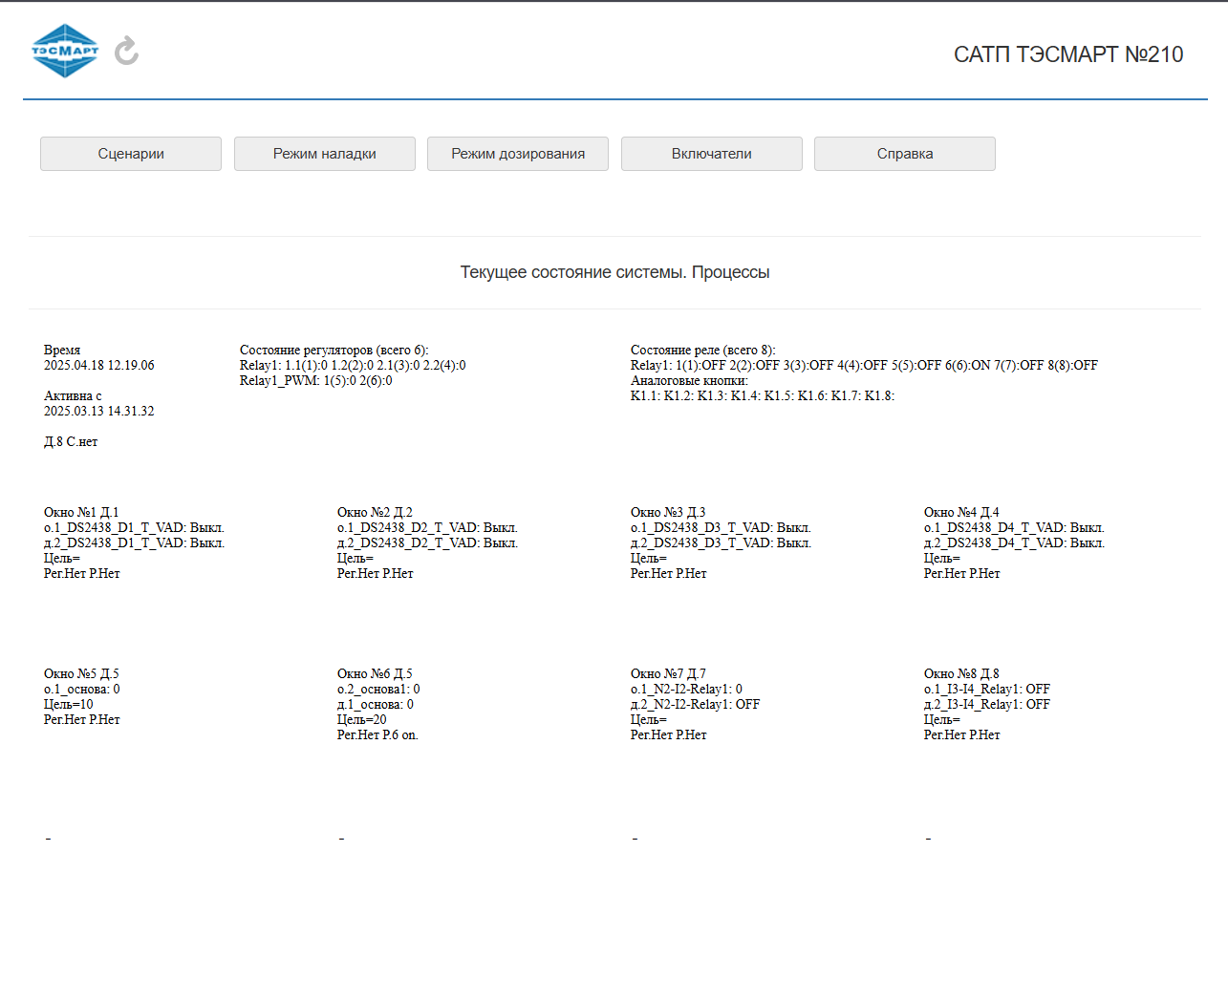

СООБЩЕНИЕ НА ВЫВОД ЭКРАНА КНОПКИ
#Начало#
TOFILE - ./button1 Нужный текст
#Конец#

ОТКРЫТИЕ/ОСТАНОВКА КЛАПАНА РЕГУЛЯТОРА ПРИ НАЖАТИИ НА ПРОГРАММИРУЕМУЮ КНОПКУ
Создаем процесс с названием Script_ButtonХ, где вместо Х пишем номер программируемой кнопки
#допустим, регулятор открывается при R1 = off and R2 = on

#Начало#
rd Relay1 R1 @p1@
rd Relay1 R2 @p2@
#контрольное выключение реле
relay Relay1 1 off
relay Relay1 2 off
пересли @p1@ = on err
пересли @p2@ = on vikl
relay Relay1 2 on
#начало_строки#
TOFILE - ./button3 Открытие клапана регулятора <> @$DATETIME@ <> изменить состояние
#конец_строки#
переход end
:vikl
#начало_строки#
TOFILE - ./button3 Остановка работы регулятора <> @$DATETIME@ <> изменить состояние
#конец_строки#
переход end
:err
TOFILE - ./button3 Ошибка! Реле 1 было включено
переход end
:end
#Конец#

ЗАКРЫТИЕ/ОСТАНОВКА КЛАПАНА РЕГУЛЯТОРА ПРИ НАЖАТИИ НА ПРОГРАММИРУЕМУЮ КНОПКУ
Создаем процесс с названием Script_ButtonХ, где вместо Х пишем номер программируемой кнопки
#допустим, регулятор закрывается при R1 = on and R2 = off

#Начало#
rd Relay1 R1 @p1@
rd Relay1 R2 @p2@
#контрольное выключение реле
relay Relay1 1 off
relay Relay1 2 off
пересли @p2@ = on err
пересли @p1@ = on vikl
relay Relay1 1 on
#начало_строки#
TOFILE - ./button3 Закрытие клапана регулятора <> @$DATETIME@ <> изменить состояние
#конец_строки#
переход end
:vikl
#Конец#

МОДУЛЬ РАБОТЫ С АППАРАТНЫМИ КНОПКАМИ
Данный раздел описывает настройку программируемых аппаратных кнопок, которые находятся на корпусе используемого вами прибора. Для того, чтобы перейти в окно программирования аппаратных кнопок, необходимо сначала войти в окно «Включатели», а из него перейти в окно «Аппаратные кнопки».

Далее, в соответствии с примером из справки, составляется программа управления кнопками в свободном окне.
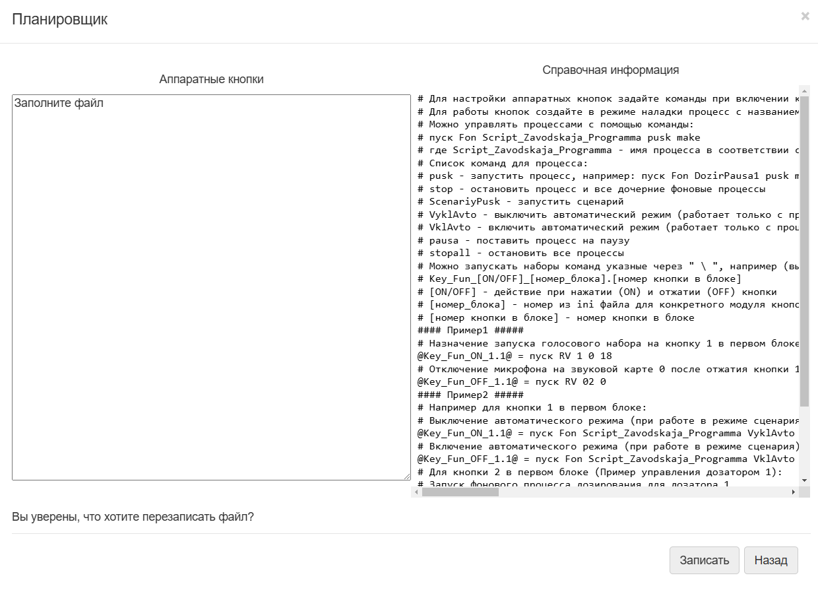

ГОЛОСОВОЕ ОПОВЕЩЕНИЕ
Данный раздел представлен для ознакомления с функциями, доступными при подключении динамика к ТСМ-смарт ПАК-200. Ниже представлены программы по голосовому оповещению.

Голосовое оповещение об изменении состояния реле (в данном случае реле 1 на плате Relay1)
#Начало#
@sensor_name@ = Relay1
@param_name@ = R1
#начало_строки#
rd @sensor_name@ @param_name@ @sensor_name&param_name&@
#конец_строки#
@count@ = 0
LOADSTATE
:check
clear @IS@
rd @sensor_name@ @param_name@ @IS@
пересли @IS@ ? 0 one_more
пересли @IS@ = @sensor_name&param_name&@ one_more
переход differ
:one_more
clear @IS@
пауза 1
@count@ = @count@ + 1
пересли @count@ < 60000 check
RESTART SAVESTATE
:differ
пересли @IS@ = ON differ1
TOFILE - ./Voice/1.voice Реле @param_name@ выключено
@sensor_name&param_name&@ = @IS@
переход check
:differ1
TOFILE - ./Voice/1.voice Реле @param_name@ включено
@sensor_name&param_name&@ = @IS@
переход check
#Конец#

Фоновый процесс голосового оповещения
#Начало#
пуск Fon Script_Zavodskaja_Programma proverka startS "echo off\чт Relay1 R1 {sp}\{count}=0\LOADSTATE\:check\clear {IS}\чт Relay1 R1 {IS}\пересли {IS} ? 0 one_more\пересли {IS} = {sp} one_more\переход differ\:one_more\clear {IS}\пауза 1\{count} ={count} + 1\пересли {count} < 60000 check\RESTART SAVESTATE\:differ\пересли {IS} = ON differ1\TOFILE - ./Voice/1.voice Реле выключено\{sp} = {IS}\переход check\:differ1\TOFILE - ./Voice/1.voice Реле включено\{sp} = {IS}\переход check"
#Конец#

ГОЛОСОВАЯ АКТИВАЦИЯ КОМАНД
Данный раздел представлен для ознакомления с функциями, доступными при подключении микрофона к устройству ТСМ-смарт ПАК-200. Ниже представлены программы по созданию команд голосовой активации.
Для перехода в окно создания команд необходимо нажать на кнопку «Голосовая активация» из главного меню ТСМ-смарт ПАК-200.
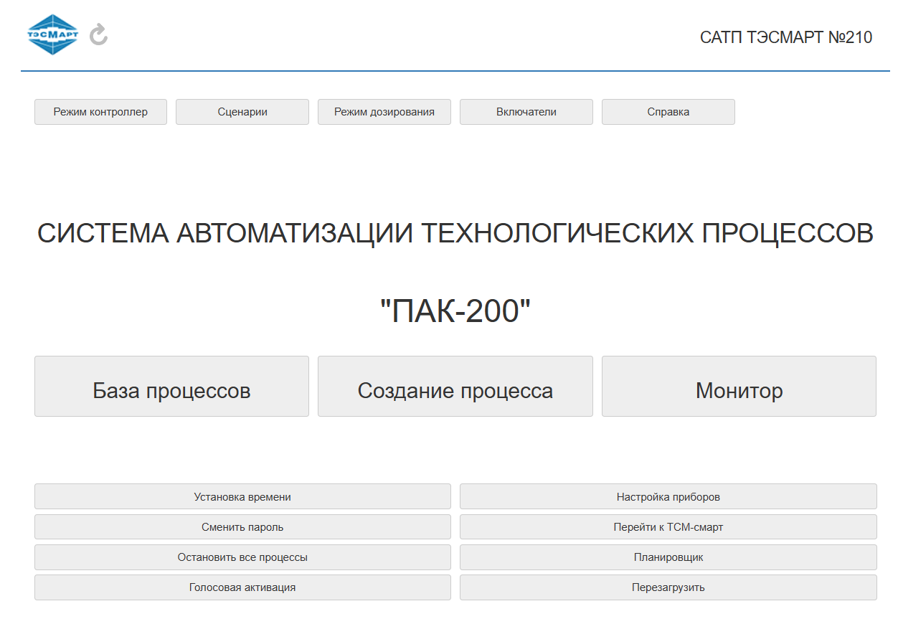

Далее в соответствии с указанной в справке инструкцией составляете команды голосовой активации. Ниже представлены скриншоты с примером заполнения окна и создания исполнительных файлов. 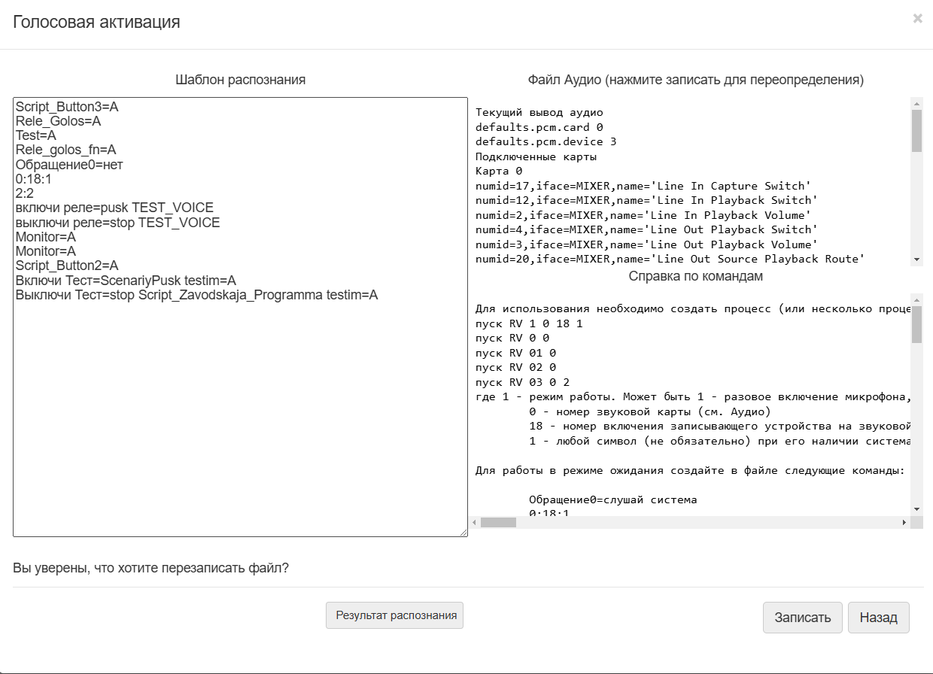

Список процессов:

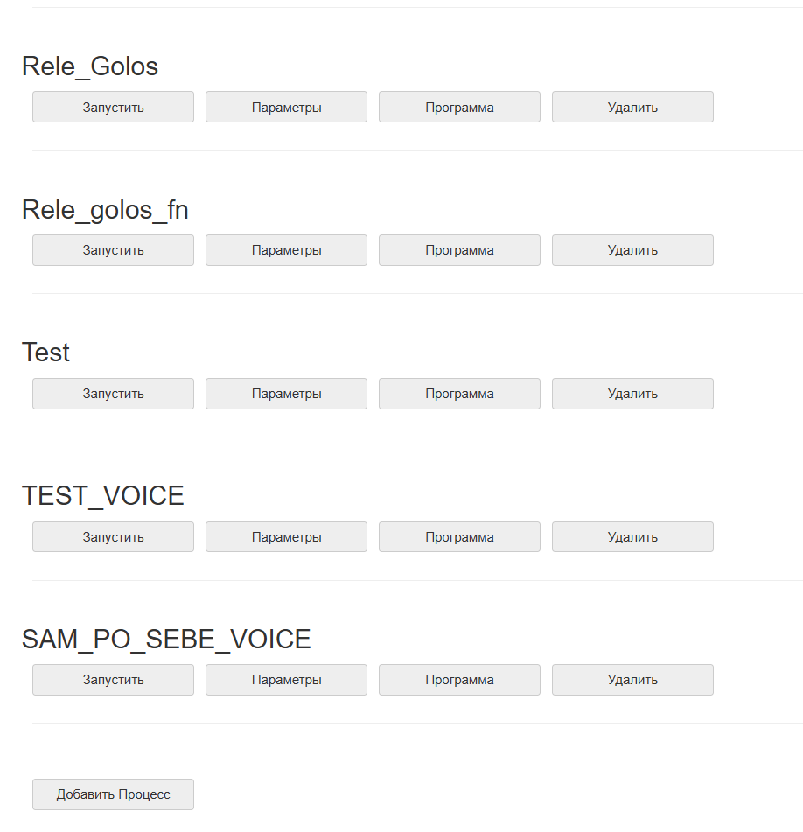

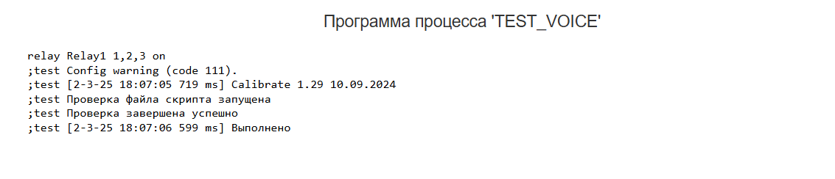

РАБОТА СО СЦЕНАРИЯМИ
После подключения нового прибора к контроллеру (например, теплосчетчика) необходимо убедиться в том, что система его воспринимает и может с ним работать. Для этого из главной страницы следует перейти в «Режим наладки» - «Настройка приборов» - «Переопределить приборы».
По окончании загрузки должна появиться информация о подключенном приборе. Пример указан на рисунке 1.
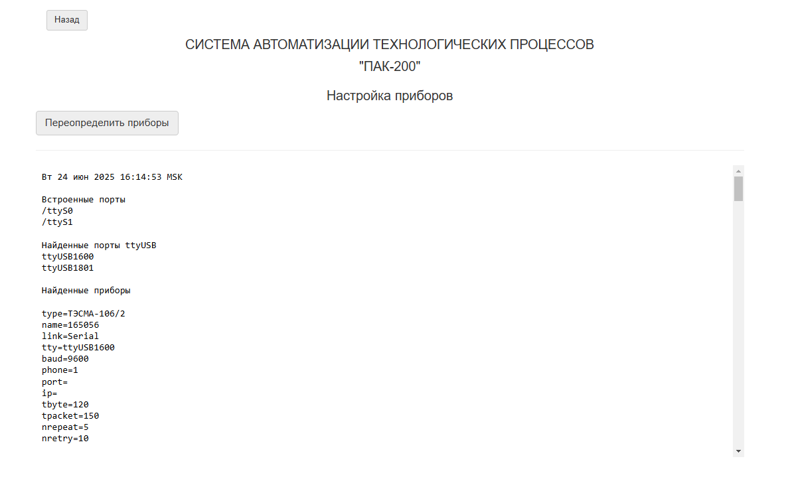
Рисунок 1

Для дальнейшей работы с прибором контроля (в нашем случае – теплосчетчик) необходимо указать его номер. Также можно указать его наименование для упрощения работы в дальнейшем.
Для этого из главной страницы необходимо перейти в «Режим наладки» - «База процессов». Здесь находится автоматически сформированный процесс «Script_Zavodskaja_Programma». Следует нажать «Параметры».

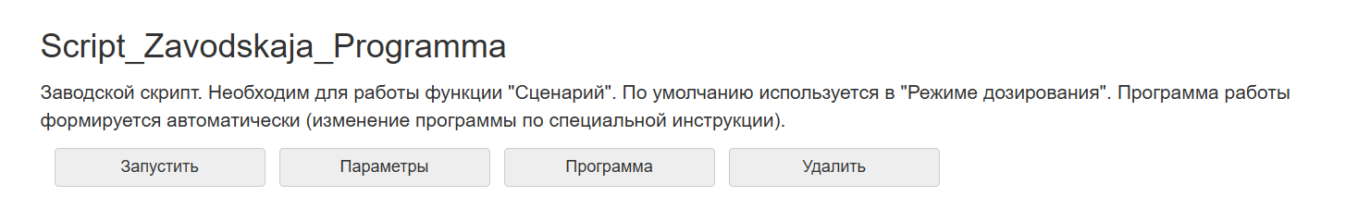
Рисунок 2

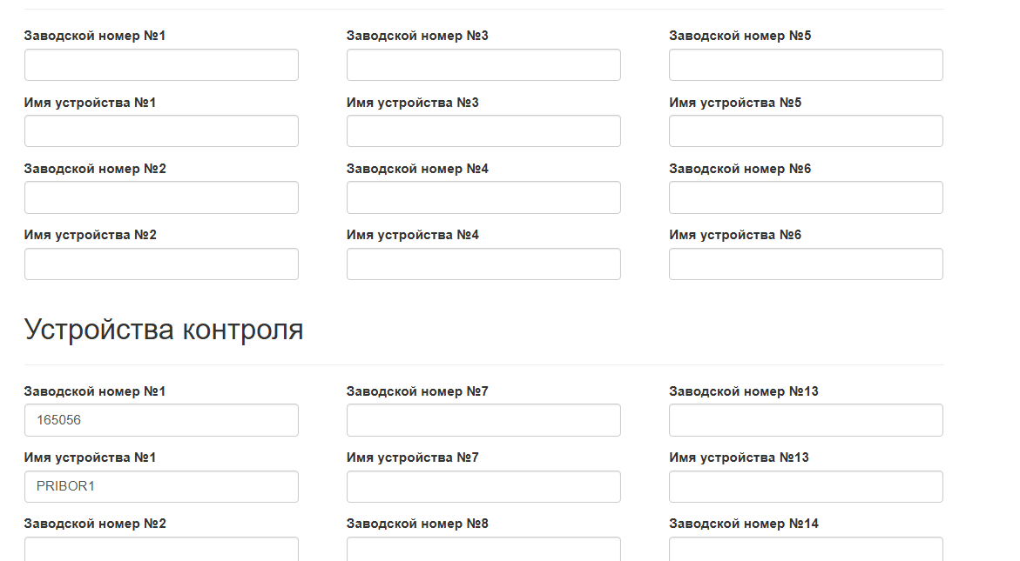
Рисунок 3

После внесения данных необходимо нажать на кнопку «Сохранить». После сохранения в этом же окне нажать на кнопку «Создать или сбросить конфигурацию Script_Zavodskaja_Programma». В результате должны быть созданы два файла « .ini» и « .names»
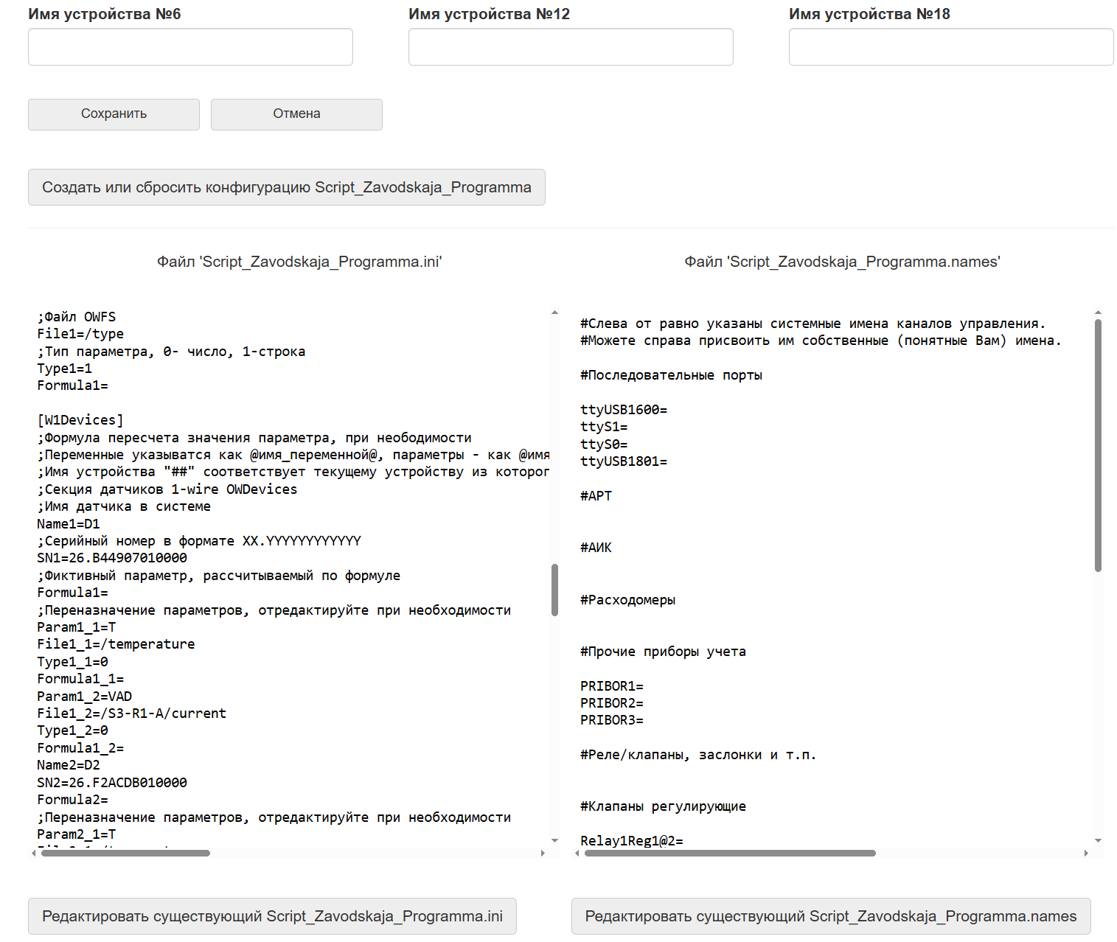
Рисунок 4

Далее следует создать непосредственно сценарий, который выведет показания всех определенных системой датчиков на главный экран. Для этого из главной страницы следует перейти в «Сценарии» - «Добавить сценарий».
После этого открывается окно «Конфигурация сценария». Обязательно задается наименование сценария, например Monitor.
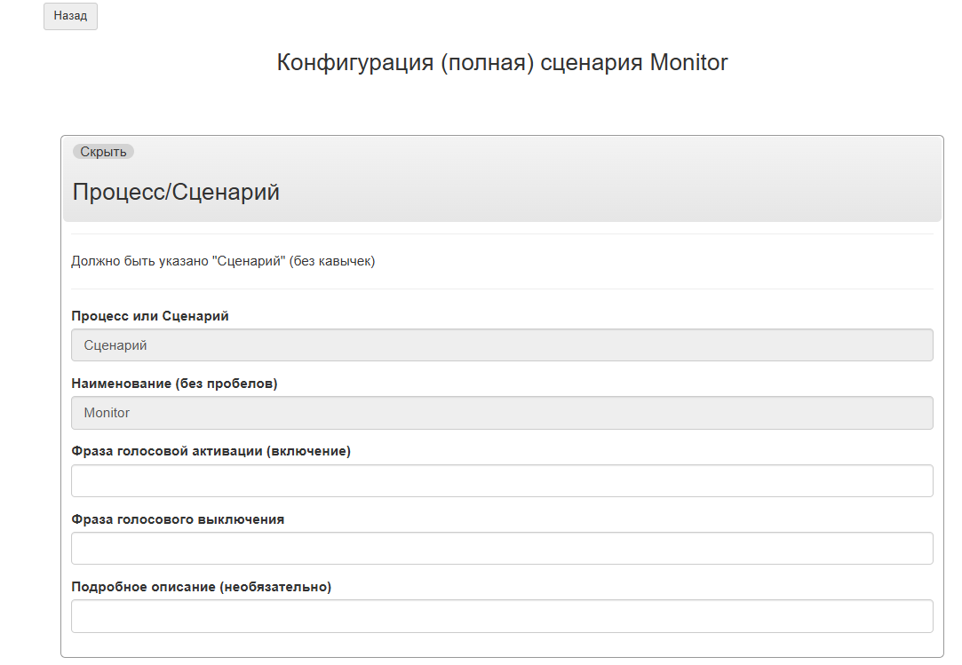
Рисунок 5

Далее следует прокрутить окно вниз и нажать «Сохранить». После этого из главной страницы следует перейти в «Сценарии», прокрутить окно вниз и нажать «Пуск».
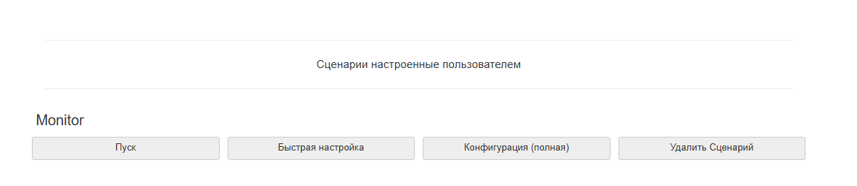
Рисунок 6

После нажатия кнопки «Пуск» в окошках выше появится информация о приборах и датчиках, которые были автоматически определены системой.

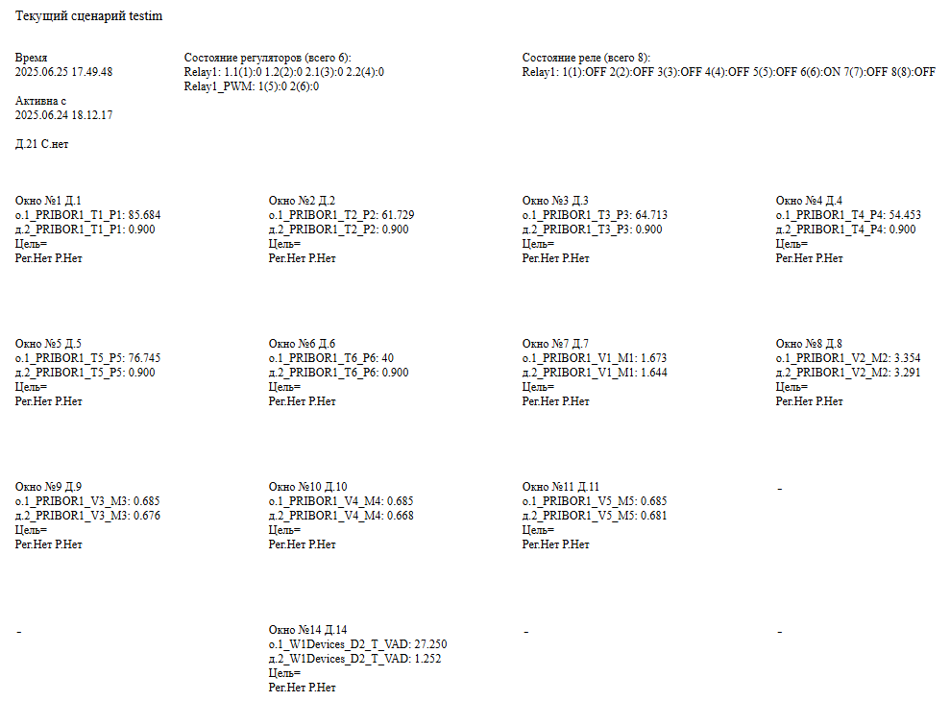
Рисунок 7

Информация о приборах и датчиках
Расшифровка состояния конкретного регулятора:

В окне «состояние регуляторов» есть информация
Relay1: 1.1(1):0 1.2(2):0 2.1(3):0 2.2(4):0
Relay1_PWM: 1(5):0 2(6):0
Расшифровка: существует плата Relay1 с 8 реле. На ее базе созданы 4 виртуальных регулятора, каждый из которых занимает 2 реле, а также существует 2 отдельных выхода под PWM управление. В окне «состояние регуляторов» описаны состояния 4-х виртуальных регуляторов и 2-х PWM. Регуляторы идут по порядку, т.е. 1.1 – первый регулятор (1 и 2 реле), 1.2 – второй регулятор (3 и 4 реле), 2.1 – третий регулятор (5 и 6 реле), 2.2 – четвертый регулятор (7 и 8 реле). В скобках указаны номер регуляторов.
Relay1: 1.1(1):0 1.2(2):0 2.1(3):0 2.2(4):0
Relay1_PWM: 1(5):0 2(6):0
После двоеточия «:» написано значение состояния регулятора. Оно принимает значение от 0 до 100 в зависимости от степени открытия виртуального регулятора.
В окнах 1 – 14 отображается информация про определенные системой датчики. Количество окон соответствует количеству подключенных датчиков.
Выводимая информация:
Окно №1 Д1 | В первое окно выводится информация про 1-й датчик
о.1_PRIBOR1_T1_P1: 85.684 | О.1 – (основной) - обозначение первого канала датчика. В данном случае это значение температуры (T1) с прибора «PRIBOR1». Единица измерения – см. инструкцию к датчику. В данном случае – «⁰С»
д.2_PRIBOR1_T1_P1: 0.900 | Д.2 – (дополнительный) - обозначение второго канала датчика. В данном случае это значение давления (Р1) с прибора «PRIBOR1». Единица измерения – см. инструкцию к датчику. В данном случае – «МПа»
Цель | Целевое значение, которое указывается в конфигурации сценария
Рег. нет | Обозначение номера регулятора, который работает от показаний датчика. Если регулятор не прикреплен, тогда (нет)
Р. нет | Обозначение номера реле, который работает от показаний датчика. Если регулятор не прикреплен, тогда (нет)

В окне 14 представлен датчик 1wr. Датчики 1-Wire — устройства, передающие данные по одному проводу. Каждый датчик имеет уникальный ID. Используются для измерения температуры, влажности и других параметров. Имеют несколько каналов измерения. Подключаются к контроллеру для сбора и обработки данных.

Регулирование расхода
В данной инструкции будет показано два способа регулирования расхода с помощью автоматического клапана через «Сценарии»
- Регулирование расхода по показаниям расходомера.
Допустим, нас интересует регулирование объемного расхода по второму каналу прибора. В таком случае на странице с показаниями датчиков следует найти окно, в которое выводятся нужные показания.

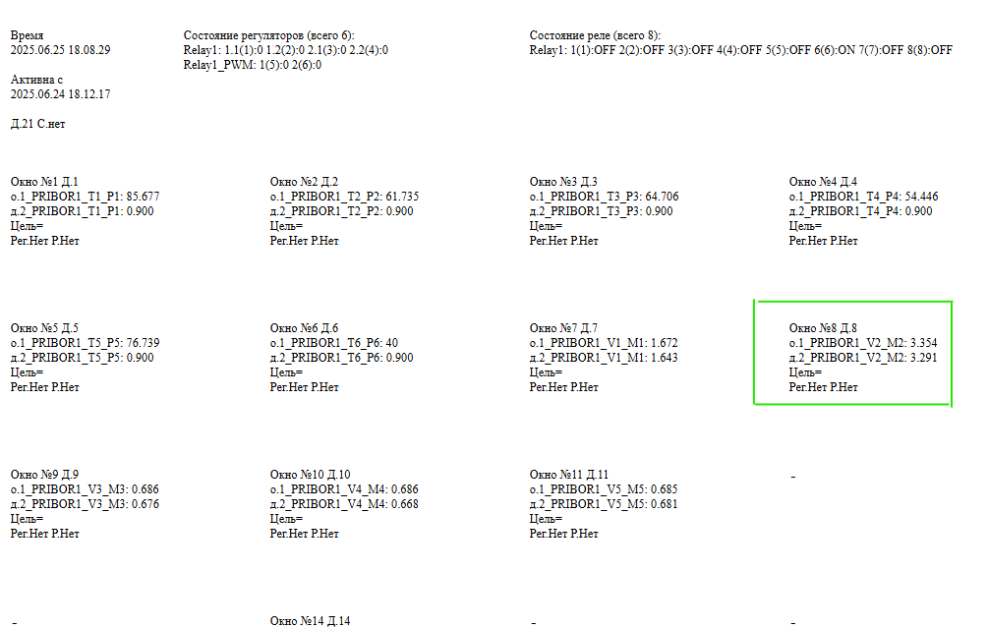
Рисунок 8

Внимание следует обратить на название и номер датчиков. В данном случае «PRIBOR1_V2_M2» означает:
Данные берутся из ранее обозначенного нами прибора PRIBOR1
Существует 2 канала данных с датчика.
В первом канале датчика (V2) отображается объемный расход со второго канала прибора.
Во втором канале датчика (M2) отображается массовый расход со второго канала прибора.
В окне написан номер окна и номер датчика, который выводится в это окно. В нашем случае в «Окно 8» выводятся показания «Д.8», т.е. датчика 8.
Также внимание следует обратить и на наличие регуляторов. Необходимо подключить регулирующий клапан к соседним реле (1 2, 3 4 и тд) для правильной работы регуляторов.

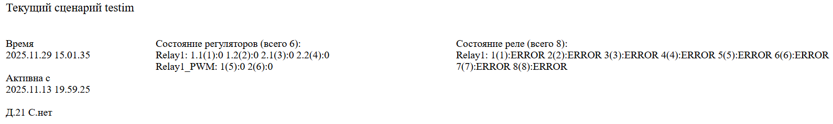
Рисунок 9

Допустим, управлять расходом мы будем с помощью Регулятора 1 (реле 1 и 2), и нам необходимо задать расход в 1 м3/час во втором канале теплосчетчика. Для этого из главной страницы необходимо перейти в «Сценарии», спуститься вниз и нажать на «Конфигурация (полная)» созданного ранее сценария.
Перед нами опять откроется окно конфигурации сценария.
Следует перейти в «Настройки основные». Для удобства здесь можно присвоить имя 8-му датчику. Важно обратить внимание на канал датчика. Т.к. нас интересует именно объемный расход, имя следует давать 1 каналу 8-го датчика. В окне «Цель» 8-го датчика следует написать «1», т.к. нам надо поддерживать расход в 1 м3/час.
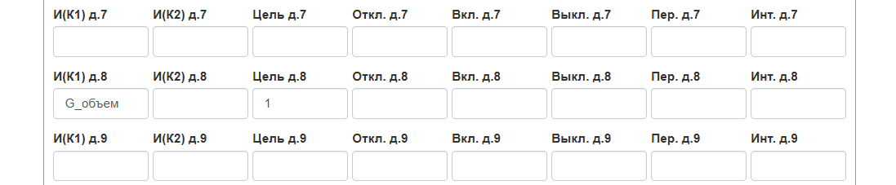
Рисунок 10

Далее необходимо указать номер регулятора, который управляет клапаном. Для этого ниже следует найти «Привязка реле и регуляторов к датчикам. Настройки реле». Там для 8-го датчика указываем 1-й регулятор в качестве устройства управления.

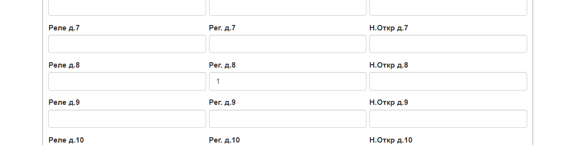
Рисунок 11

Далее следует нажать «Сохранить», а затем опять нажать «Пуск» для того, чтобы сценарий начал работу по новому алгоритму.

- Регулирование расхода по перепаду давления до и после клапана.
Как и в прошлой главе, необходимо выяснить, какие именно датчики будут использоваться в управлении расходом. Допустим, это первые два канала теплосчетчика.

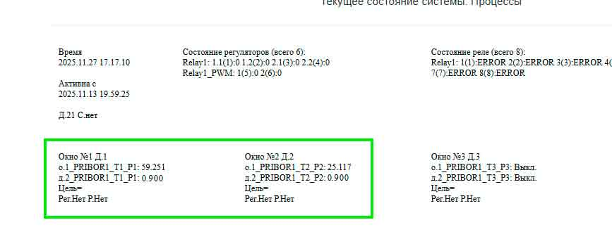
Рисунок 12

По аналогии с прошлой главой становится понятно, что 1-й канал датчиков показывает температуру (T1 и T2), а второй – давление в МПа (P1 и P2). В данном случае P1 = P2 = 0.9 Мпа. Допустим, нам необходимо создать перепад давления в 0.2 Мпа (2 атм).
Необходимо перейти в конфигурацию сценария по аналогии с прошлой главой.
В данном случае расход будет управляться по показаниям вторых (2-ых) каналов датчиков 1 и 2. Зададим им имена.
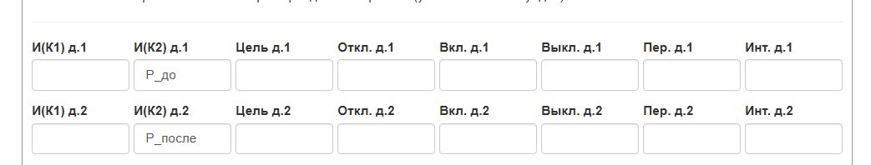
Рисунок 13

У первого датчика нет цели, т.к. он используется для сравнения со вторым датчиком. У второго датчика цель – поддерживать перепад давления 0.2 Мпа с первым датчиком. Для этого первый датчик необходимо сделать «контрольным» для второго.
Следует перейти в «настройки расчета и режима». В окне «Контр. д.2» написать «1».

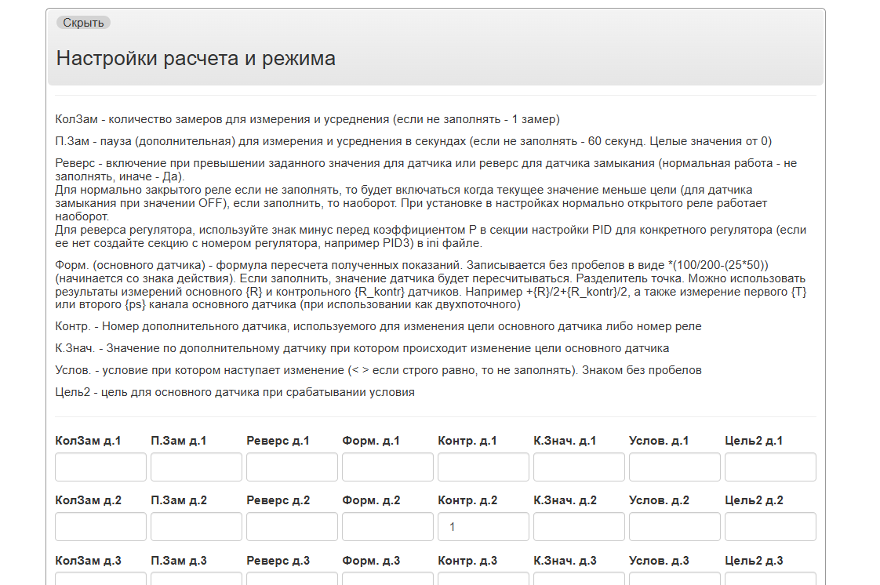
Рисунок 14

Таким образом в качестве цели для второго датчика стало возможно использовать показания первого датчика. Целью является поддержание разницы в 0.2 Мпа, соответственно, в цель 2-го датчика следует записать «{R_kontr}-0.2».
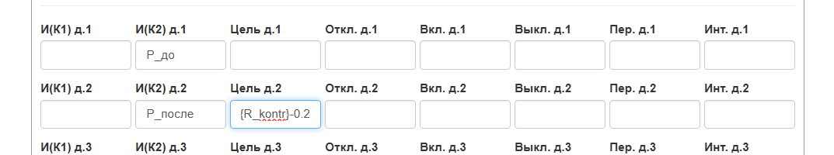
Рисунок 15

Заключительным шагом является обозначение номера управляющего регулятора по аналогии с прошлой главой. Регулирование происходит в зависимости от достижения цели датчиком 2, поэтому к нему привязывается регулятор 1.
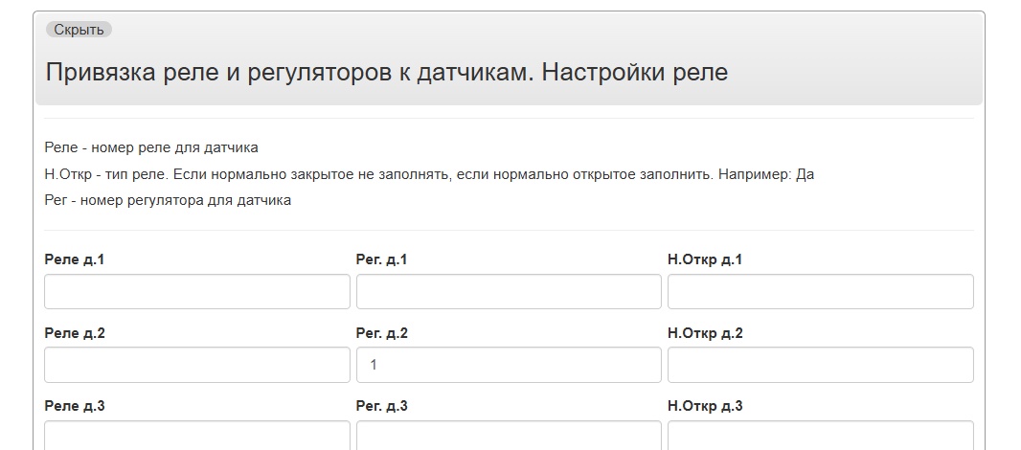
Рисунок 16

Далее кнопка «Сохранить», а затем «Пуск» для работы сценария по новому алгоритму.

Регулирование температуры
- Поддержание разных температур нескольких контуров в зависимости от температуры на улице
Допустим, нам необходимо поддерживать температуру контуров в зависимости от влияющих факторов. Например, при внешней температуре менее 10 ⁰C необходимо нагреть жидкость в К1 до 90 ⁰С, а в К2 до 80 ⁰С. При наружней температуре больше 10 ⁰С температуры контуров довести до 50 и 40 ⁰С соответственно.
В таком случае нам потребуется:
- 3 датчика температуры (окр. среда, К1, К2)
- 2 регулятора (регулирование К1 и К2), т.е. условно реле 1,2,3,4
В качестве значений температур К1 и К2 возьмем 1 и 2 каналы теплосчетчика.
Рисунок 17

Однако сейчас нас интересуют первые каналы датчиков 1 и 2, т.к. они показывают температуру (T1 и Т2). На рисунке T1 = 59.3, а Т2 = 25.1.
Температуру окружающей среды возьмем с датчика 14.
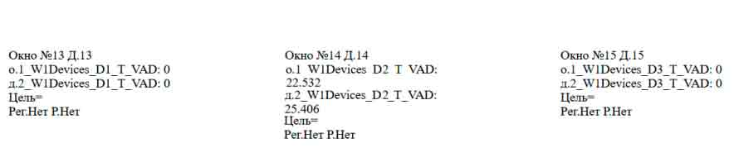
Рисунок 18

В датчиках 1wr можно распределять показания на разные каналы. Это производится в ini файле процесса «Script_Zavodskaja_Programma». На рисунке 19 видно, что показатели температуры вынесены на 1 канал.

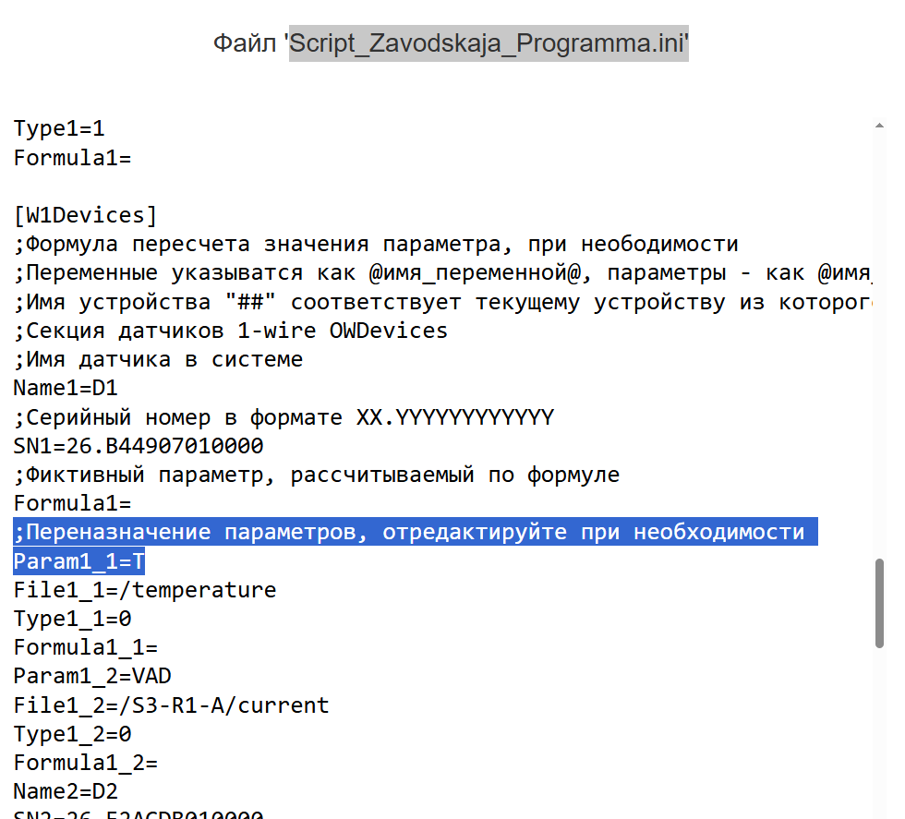
Рисунок 19

Допустим, температура К1 регулируется 1-м регулятором, а К2 – 2-м регулятором.
Теперь можно переходить к конфигурированию сценария.
Переходим в «Конфигурация (полная)»
Задаем имена датчикам.
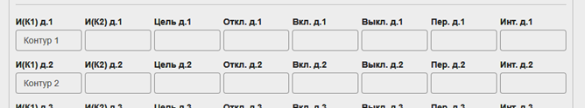
Рисунок 20

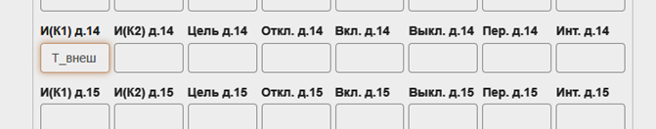
Рисунок 21

Датчик 14 не имеет цели. Для датчиков 1 и 2 зададим цель для внешней температуры более 10 ⁰С, т.е. 50 и 40 ⁰С.
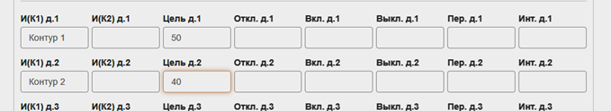
Рисунок 22

Теперь необходимо создать такое условие, что при понижении внешней температуры до <= 10 ⁰С, цели датчиков 1 и 2 изменятся на 90 и 80 ⁰С.
Для этого переходим в «Настройки расчета и режима». Здесь для датчиков 1 и 2 необходимо указать 14-й датчик в качестве контрольного, т.к. в зависимости от его показаний будет меняться цель датчиков 1 и 2.
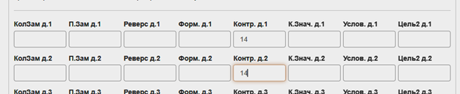
Рисунок 23

В качестве контрольного значения следует указать 10 ⁰С, а в качестве условия знак меньше <.
В качестве новой цели «Цель2 д.1» и «Цель2 д.2» указываем 90 и 80 ⁰С соответственно.
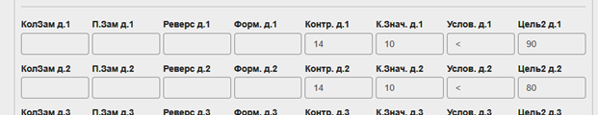
Рисунок 24

Далее остается привязать 1-й регулятор к 1-му датчику, а 2-й ко 2-му
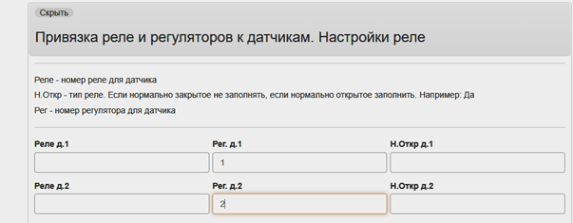
Рисунок 25

- Регулирование температуры обратного потока жидкости в зависимости от температуры воздуха.
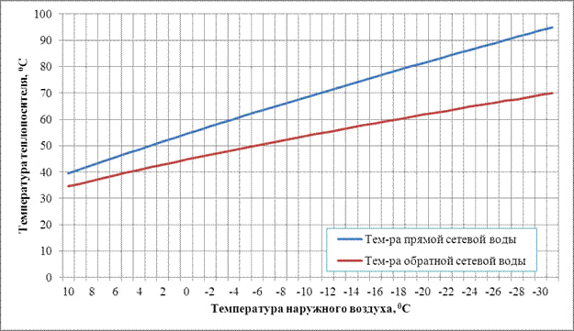
Рисунок 26

На рисунке 26 представлен типовой график зависимости температуры обратного контура в зависимости от температуры воздуха.
Видна линейная зависимость: Tобр = 45 – Tвозд
В таком случае для поддержания корректной температуры следует перейти в файл конфигурации сценария.
Допустим, что регулировать нужно поток во 2 канале прибора.
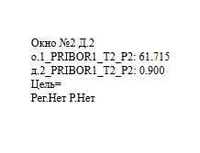
Рисунок 27

Температуру воздуха берем из 1 канала 14 датчика (см. предыдущий раздел).
В файле конфигурации контроллера задаем имя датчиков
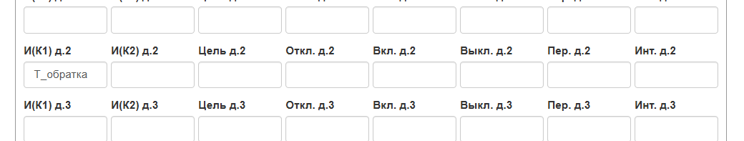

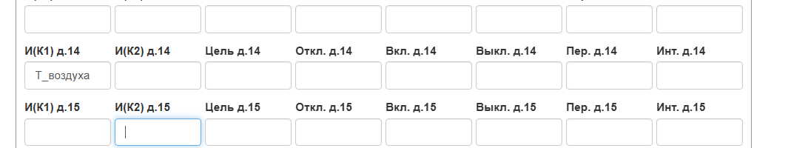
Рисунок 28

Далее необходимо сделать 14-й датчик контрольным для 2-го, т.к. от показаний 14-го датчика изменяется целевая температура 2-го. Для этого переходим в «Настройки расчета и режима», и в окне «Контр. д. 2» пишем «14».
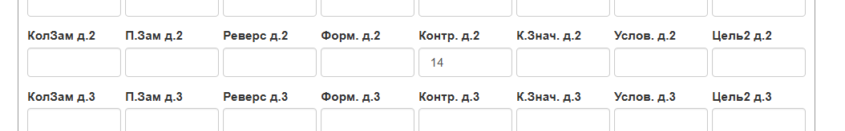
Рисунок 29

Теперь в качестве цели для датчика температуры обратного контура можно записать выше упомянутую формулу «45-{R_kontr}».
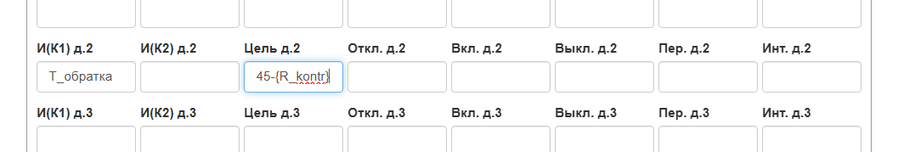
Риунок 30

Последним шагом является привязка нужного регулятора ко второму датчику
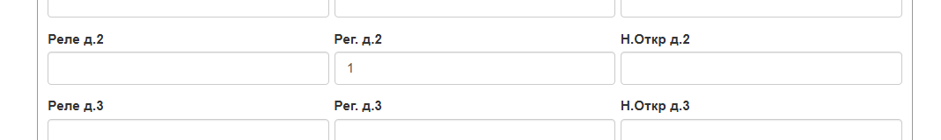
Рисунок 31

Заключение
Настоящая инструкция охватывает основные этапы настройки, и эксплуатации промышленного автоматического контроллера. Строгое соблюдение изложенных рекомендаций обеспечивает надёжную и безопасную работу оборудования, способствует повышению точности управления технологическими процессами и продлевает срок службы устройства.
Перед началом работы убедитесь, что персонал прошёл необходимое обучение и ознакомлен с документацией изготовителя. При возникновении нестандартных ситуаций, ошибок в работе контроллера или сбоев в системе управления немедленно прекратите эксплуатацию и обратитесь к службе технической поддержки производителя.

